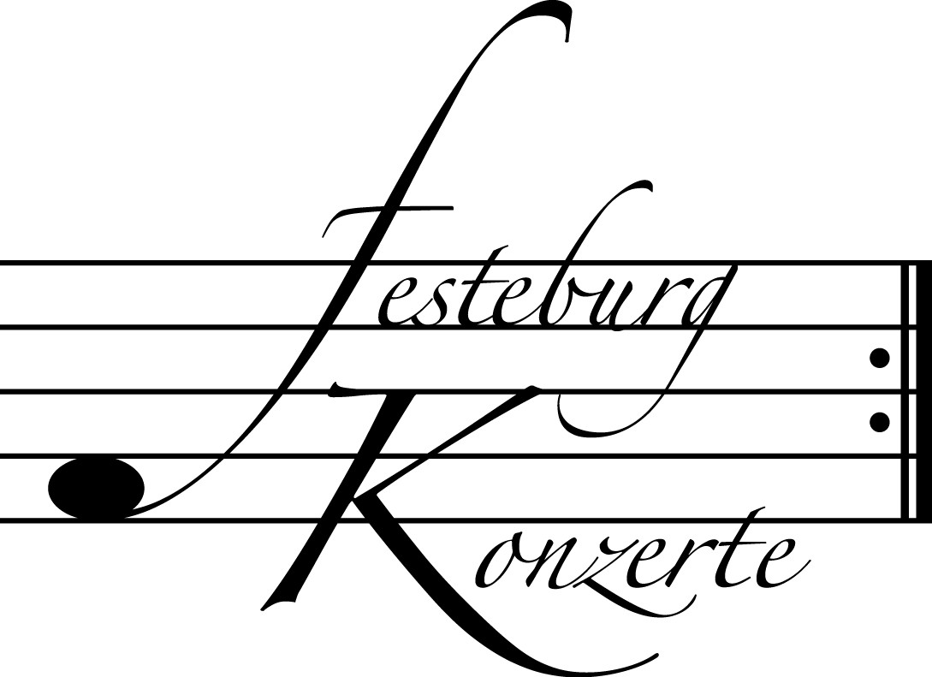
Unsere nächsten Konzerte

461. (Sonder-)Konzert, Sonntag, 1. November 2009, 19:30

Fauré Quartett
Erika Geldsetzer, Violine; Sascha Frömbling, Viola;
Konstantin Heidrich, Violoncello; Dirk Mommertz, Klavier
Werke von V. D. Kirchner, F. Mendelssohn Bartholdy und J. Brahms
Karten zu 19.- / 11.- € (Ermäßigter Eintritt für Mitglieder des Freundeskreises)

462. Konzert, Sonntag, 15. November 2009, 19:30

Duo „IMAGES“

Birgit Erichson, Violoncello; Arne Torger, Klavier
Werke von S. Rachmaninow, G. Enescu und M. Obst
Karten zu 14.- / 8.- € (Freier Eintritt für Mitglieder des Freundeskreises)

463. Konzert, Sonntag, 29. November 2009, 19:30

Liederabend
Barbara Zechmeister, Mezzosopran; Cécile Restier, Klavier
Lieder von C. Schumann, J. Brahms, R. Hahn, K. Weill
Karten zu 14.- / 8.- € (Freier Eintritt für Mitglieder des Freundeskreises)

Nutzen Sie die Vorteile einer Mitgliedschaft im Freundeskreis für geistliche
Musik, Preungesheim E.V.
Informationen unter 069-95 41 01 62 und unter www.festeburgkonzerte.de

Karten an der Abendkasse oder jeweils 1 Monat vor dem Konzert im Vorverkauf bei:
- Kartenzentrale Festeburgkonzerte, Tel. 069 - 95410162, Fax 069 - 95410163
- Frankfurt Ticket GmbH, Tel. 069 - 1340 - 400, Fax 069 - 1340 - 444
- Reisebüro Rossmarkt, Rossmarkt 12,Tel. 069 - 92 88 68 90, Fax 069 - 92 88 68 923
- Fischers Lotto Laden, Homburger Landstraße 64, Tel. 069 - 63 19 66 55

Liebe Freunde der Festeburgkonzerte, denken Sie daran, dass wir in unseren
Abonnementskonzerten allen Besuchern bis zum 17. Lebensjahr in Begleitung eines
Erwachsenen kostenlosen Eintritt bieten.

460. Konzert Sonntag, 18.10.2009, 19:30

Unter der Schirmherrschaft von

Frau Oberbürgermeisterin Petra Roth

Ludwig van Beethoven

Sonaten für Klavier und Violine (3)

Alejandro Rutkauskas, Violine
Carmen Piazzini, Klavier

Mit freundlicher Unterstützung des Freundeskreises für geistliche Musik, Preungesheim E.V.

Karten zu 14,- €, ermäßigt 8,- €

Freier Eintritt für Mitglieder des Freundeskreises
Ermäßigter Eintritt für Schüler, Studenten und Senioren.

Eine Veranstaltung der evangelischen Festeburggemeinde Frankfurt-Preungesheim

P r o g r a m m

Ludwig van Beethoven (1770 – 1827)

Sonate Nr. 6 A-Dur op. 30, 1

Allegro
Adagio molto espressivo
Allegretto con variazioni

Sonate Nr. 8 G-Dur op. 30, 3

Allegro assai
Tempo di Minuetto – ma molto moderato e grazioso
Allegro vivace

P a u s e

Sonate Nr. 9 A-Dur op. 47 (Kreutzer-Sonate)

Adagio sostenuto - Presto
Andante con variazioni
Finale: Presto

K ü n s t l e r p o r t r a i t s

Alejandro Rutkauskas wurde in Buenos Aires als Sohn einer Musikerfamilie geboren und war Schüler von Szymsia Bajour und Ljerko Spiller. Schon seit Beginn seines Studiums entfaltete er eine rege Konzerttätigkeit als Solist und Kammermusiker und erhielt zahlreiche Auszeichnungen. 1987 kam er nach Europa, als Konzertmeister des Baseler Sinfonieorchesters. Hier widmete er sich auch intensiv kammermusikalischen Aufgaben.
Viele seiner Konzerte sind durch Rundfunk- und CD-Produktionen dokumentiert. So hat er u. a. gemeinsam mit dem Schweizer Jazz-Saxophonisten und Komponisten Daniel Schneyder dessen Werke für ECM-Records eingespielt. Als Solist des hr-Sinfonieorchesters, dem er seit 1993 als Konzertmeister angehört, nahm er für CPO Werke von Ludolf Nielssen und Ernesto Halffter auf.
Carmen Piazzini entstammt einer bekannten Musikerfamilie in Buenos Aires. Ihr Großvater Edmondo, ein enger Freund Puccinis, war aus Italien nach Argentinien ausgewandert und hatte dort das renommierte Konservatorium „Thibaud-Piazzini“ gegründet. Mit fünf Jahren erhielt sie den ersten Klavierunterricht. Schnell zeigte sich ihr großes Talent, und Vincenzo Scaramuzza, zugleich Lehrer von Martha Argerich und Bruno Leonardo Gelber, holte sie in seine Klavierschule. Mit fünfzehn Jahren war sie eine gefeierte Pianistin, die mit einem ungewöhnlich großen Repertoire aufhorchen ließ. Nach ihrer Übersiedlung nach Deutschland wurde die junge Künstlerin bei Hans Leygraf ausgebildet und von Wilhelm Kempff über viele Jahre gefördert.
Konzertsaal, Rundfunk, Fernsehen und Schallplatte belegen eine eindrucksvolle solistische Karriere mit einem breitgefächerten Repertoire, das von der Klassik bis zur zeitgenössischen Musik reicht. Sie war Mitbegründerin des renommierten álvarez-quartetts. Aus über 50 CD-Einspielungen ragen die Aufnahmen aller Kla-viersonaten und Klavierkonzerte (mit den St. Petersburger Solisten) von Mozart und der Klaviersonaten von Haydn heraus. Besonders erwähnenswert sind auch ihre Aufnahmen der fünf Klavierkonzerte Beethovens und seiner beiden Violin-Romanzen, für Klavier bearbeitet von Franz Hummel, sowie des Klavierkonzerts von Franz Hummel mit dem Moskauer Sinfonieorchester. Ihre Vielseitigkeit hat die Künstlerin mit den CDs „Piazzini plays Piazzolla“ und „Chansons Argentines“ unter Beweis gestellt. Ferner hat sie beim Bayerischen Rundfunk sämtliche „Lieder ohne Worte“ von Mendelssohn Bartholdy eingespielt.
1998 wurde der Künstlerin der Preis der argentinischen Presse als beste Pianistin, 2001 der renommierte Tortoni-Preis verliehen. Carmen Piazzini lebt in Darmstadt. Sie unterrichtete von 1985 bis 2006 als Professorin an der Musikhochschule in Karlsruhe. Seit 2008 leitet sie als Nachfolgerin von Hans Leygraf eine Meisterklasse an der Sommerakademie des Mozarteums in Salzburg.

